Programa Nacional de Formación en Informática
Sistema de Gestión de Fallas Operativas Metro Los Teques (GFOMT)
(Manual de Usuario)

Trayecto II

Autores:
Johny L. Torres,
Jeremy I. Ramírez,
Mercedes F. Pineda

Tutor Comunitario Tutor Técnico
Ing. Frank Ichure Ing. Jessie Aular

Índice General
Índice General 2
Índice de Figuras 7
Introducción 10
Requisitos del Sistema 11
Hardware mínimo recomendado 11
Software necesario 11
Instalación del Sistema 11
Paso 1: Descargar e instalar XAMPP 11
Paso 2: Copiar el sistema a la carpeta correcta 12
Paso 3: Importar la base de datos 12
Paso 4: Acceder al sistema 12
Tipos de Roles 12
Administrador 12
Funciones disponibles: 13
Trabajador 13
Funciones disponibles: 13
Limitaciones: 13
Acceso al Sistema 13
Ingreso por primera vez 14
Menú de navegación superior (Header) 15
Funcionalidades del Sistema 16
Módulo de Coordinaciones 16
Registro de una coordinación. 16
Edición de una coordinación. 18
Eliminar una coordinación. 18
Módulo de Personal 20
Registro de un nuevo Personal. 20
Edición de un Personal. 21
Eliminar un personal. 22
Módulo de Equipos 23
Registro de un nuevo Equipo. 23
Edición de un Equipo. 25
Eliminar un Equipo. 25
Desincorporar un Equipo. 26
Incorporar un Equipo. 27
Módulo de Estaciones 28
Registro de una Estación. 28
Edición de una Estación. 29
Eliminar una Estación. 30
Módulo de Fallas. 31
Proceso de registro de una Falla. 31
Diagnosticar una Falla. 34
Cambiar Diagnostico. 34
Finalizar una Falla. 35
Filtros de Fallas. 36
PDF y Exportación de Reportes. 37
Módulo de Técnicos 39
Registro de un nuevo. 39
Edición de un Técnico. 41
Eliminar un Técnico. 42
Módulo de Usuarios 42
Registro de nuevo operador. 42
Actualizar información del usuario 44
Restablecer preguntar de seguridad 45
Suspender usuario 46
Eliminar usuario 46
Cierre de Sesión 47
Preguntas Frecuentes 48

Índice de Figuras
Figura 1 Inicio de sesión 11
Figura 2 Formulario de preguntas de seguridad 11
Figura 3 Menú de navegación superior 12
Figura 4 Panel de control de coordinación 13
Figura 5 Agregar una nueva coordinación 13
Figura 6 Visualización de coordinación con sus botones especiales 14
Figura 7 Editar una coordinación 14
Figura 8 Ventana emergente sobre si desea eliminar una coordinación 15
Figura 9 Ventana emergente de operación completada con éxito 15
Figura 10 Visualización de panel de personal 16
Figura 11 Registrar un nuevo personal 17
Figura 12 Editar un personal 18
Figura 13 Ventana emergente sobre si eliminar una personal 18
Figura 14 Ventana emergente de operación completada con éxito 19
Figura 15 Panel de control de equipos 19
Figura 16 Registrar un nuevo equipo 20
Figura 17 Visualización sobre un equipo existente con sus botones especiales 20
Figura 18 Editar un equipo 21
Figura 19 Ventana emergente sobre eliminar un equipo 21
Figura 20 Ventana emergente de operación completada con éxito 22
Figura 21 Ventana emergente sobre la confirmación de desincorporación de un equipo 22
Figura 22 Ventana emergente sobre la confirmación de incorporación de un equipo 23
Figura 23 Panel de control de estación 23
Figura 24 Registrar una estación 24
Figura 25 Visualización sobre los botones especiales sobre una estación 24
Figura 26 Editar una estación 25
Figura 27 Ventana emergente sobre la confirmación de eliminación de una estación 25
Figura 28 Ventana emergente de operación completada con éxito 26
Figura 29 Panel de control de fallas 26
Figura 30 Registro de una falla 27
Figura 31 Ventana sobre el procesamiento de creación de una falla 27
Figura 32 Visualización de una nueva falla creada con sus botones especiales disponibles 28
Figura 33 Diagnóstico de una falla 28
Figura 34 Visualización de una falla diagnosticada con sus botones disponibles 29
Figura 35 Cambiar diagnóstico de una falla 29
Figura 36 Ventana emergente sobre la finalización de una falla 30
Figura 37 Ventana emergente de operación completada con éxito 30
Figura 38 Visualización de una falla finalizada con su único botón disponible 30
Figura 39 Filtro de fallas 31
Figura 40 Ventana emergente sobre las opciones de la exportación de reportes 31
Figura 41 Creación de gráficos de los reportes 32
Figura 42 Descargar gráfica y generar reporte PDF 33
Figura 43 Panel de técnicos 33
Figura 44 Registro de técnicos 34
Figura 45 Visualización de la creación de un técnico con sus botones especiales 34
Figura 46 Editar técnico 35
Figura 47 Ventana emergente para la confirmación de eliminar un técnico 35
Figura 48 Panel de usuarios 36
Figura 49 Creación de un usuario (administrador u operador) 37
Figura 50 Visualización de usuarios creados con sus botones especiales 37
Figura 51 Editar un usuario 38
Figura 52 Restablecer preguntas de seguridad a un usuario 38
Figura 53 Ventana emergente para la confirmación de suspender un usuario 39
Figura 54 Ventana emergente para la confirmación de eliminar un usuario 39
Figura 55 Ventana emergente de operación completada con éxito 40
Figura 56 Cierre de sesión 40
Figura 57 Olvido de contraseña 41

Introducción
Este manual ha sido elaborado con el propósito de guiar a los usuarios en el uso adecuado del sistema GFOMT, una herramienta desarrollada para optimizar la gestión de fallas operativas en el Centro de Control de Fallas de Metro Los Teques. El sistema está diseñado para facilitar la administración eficiente de los distintos componentes operativos, incluyendo equipos, personal técnico, estaciones y reportes de fallas en tiempo real.
A través de este documento, se detallan los procedimientos necesarios para registrar, editar y gestionar cada módulo del sistema, proporcionando instrucciones claras y precisas que permiten una correcta interacción con la plataforma. El objetivo principal es asegurar que los usuarios puedan aprovechar al máximo las funcionalidades del sistema, contribuyendo así a una operación más segura, ordenada y eficaz dentro del entorno.

Requisitos del Sistema

Hardware mínimo recomendado
- Memoria RAM: 4 GB
- Almacenamiento disponible: 2 GB libres

Software necesario
- Sistema operativo: Windows 10 o superior
- Navegador web: Google Chrome o Mozilla Firefox
- XAMPP o software similar con:
- PHP versión 7.4 o superior
- MySQL versión 5.7 o superior

Instalación del Sistema

Paso 1: Descargar e instalar XAMPP
- Abrir un navegador web y dirigirse a la página oficial de XAMPP:
https://www.apachefriends.org
- Seleccionar la versión correspondiente al sistema operativo (Windows, Linux o MacOS).
- Descargar el instalador.
- Ejecutar el archivo descargado e iniciar el proceso de instalación.
- Dejar las configuraciones por defecto y hacer clic en "Next" hasta finalizar.
- Una vez instalado, abrir el Panel de Control de XAMPP.

Paso 2: Copiar el sistema a la carpeta correcta
- Copiar la carpeta del sistema GFOMT (Programas) al directorio siguiente:
C:\xampp\htdocs\
- Verificar que la ruta completa sea:
C:\xampp\htdocs\Programas\Metro\

Paso 3: Importar la base de datos
- Iniciar los servicios Apache y MySQL desde el Panel de Control de XAMPP.
- Abrir el navegador y escribir la siguiente dirección:
http://localhost/phpmyadmin
- Crear una nueva base de datos con el nombre: new.
- Seleccionar el cotejamiento utf8_general_ci.
- Hacer clic en la pestaña "Importar".
- Elegir el archivo new.sql proporcionado con el sistema.
- Hacer clic en "Continuar" para ejecutar la importación.

Paso 4: Acceder al sistema
- Abrir el navegador.
- Escribir la dirección:
http://localhost/Programas/Metro/
- Si la instalación fue exitosa, se visualizará la interfaz del sistema.

Tipos de Roles

Administrador
El Administrador tiene el control total sobre el sistema y puede gestionar todos los módulos y usuarios.

Funciones disponibles:
- Crear, editar y eliminar usuarios.
- Registrar, modificar o eliminar técnicos, coordinadores, coordinaciones, equipos y estaciones.
- Visualizar y gestionar los reportes de fallas.
- Acceder a reportes y estadísticas del sistema.
- Asignar técnicos responsables.

Trabajador
El Trabajador tiene un acceso limitado orientado al uso operativo del sistema.

Funciones disponibles:
- Reportar nuevas fallas.
- Consultar el estado de fallas reportadas.
- Visualizar información del sistema.
- Editar su perfil personal (si está habilitado).
- Recuperar contraseña mediante preguntas de seguridad.

Limitaciones:
- No puede eliminar ni modificar usuarios.
- No tiene acceso a configuraciones generales ni reportes administrativos.
- No puede registrar nuevas estaciones, coordinaciones ni equipos.

Acceso al Sistema
- Abrir el navegador web.
- Escribir en la barra de direcciones:
http://localhost/Programas/metro/metro/Metro-ModulosV1.7/
- Ingresar las credenciales:
Usuario:
Contraseña:
- Hacer clic en el botón gris que dice "Entrar", está en la parte inferior del formulario.
Figura 1 Inicio de sesión
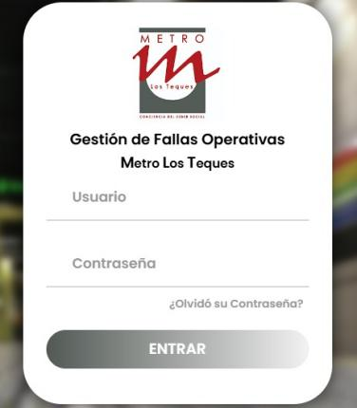
Nota: La figura ilustra el proceso obligatorio que debe completar un usuario nuevo al acceder al sistema por primera vez.

Ingreso por primera vez
Cuando el usuario accede por primera vez al sistema, se le solicitará completar un formulario de preguntas de seguridad. Este formulario aparece inmediatamente después del inicio de sesión y continuará mostrándose hasta que sea respondido correctamente. Las preguntas son definidas por el propio usuario, por lo tanto, es importante que seleccione opciones que sean fáciles de recordar, personales y difíciles de adivinar por terceros. Este proceso tiene como finalidad reforzar la seguridad de la cuenta y facilitar la recuperación del acceso en caso de olvido de contraseña.
Figura 2 Formulario de preguntas de seguridad
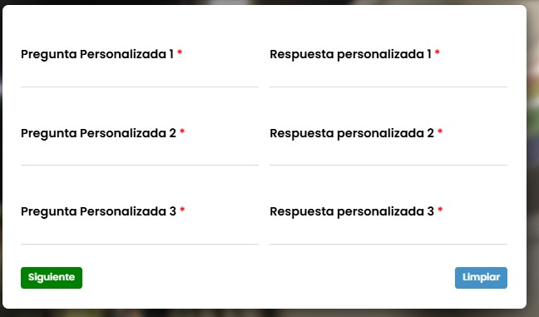
Nota: La figura muestra la interfaz donde el usuario debe crear y responder tres preguntas de seguridad personalizadas de carácter obligatorio (indicado por el asterisco *). Esta información se utilizará para verificar su identidad en procesos futuros, como la recuperación de contraseña.

Menú de navegación superior (Header)
En la parte superior de la pantalla se encuentra el menú principal de navegación. Este menú incluye las siguientes opciones: “Fallas”, “Coordinaciones”, “Usuarios”, “Equipos”, “Estaciones”, “Personal” y “Técnicos”. Cada una de estas opciones redirige al usuario a la sección correspondiente del sistema.
El menú está acompañado por dos elementos visuales. En el extremo izquierdo se ubica el logo del Metro. En el extremo derecho se encuentra un rectángulo con una flecha sobresaliente, que representa el botón para cerrar sesión.
Figura 3 Menú de navegación superior
Nota: La figura muestra la estructura del menú superior, el cual proporciona acceso a los módulos principales del sistema: Fallas, Coordinaciones, Usuarios, Equipos, Estaciones, Personal y Técnicos
Todas las opciones del menú están habilitadas para los usuarios con perfil de administrador. En el caso de los trabajadores con permisos limitados, solo podrán acceder a las secciones permitidas. Si intentan interactuar con una opción no autorizada, el cursor cambiará a un símbolo de negación y aparecerá un recuadro con el mensaje “No posee permisos”. En estos casos, el botón no será clickeable.

Funcionalidades del Sistema

Módulo de Coordinaciones

Registro de una coordinación El registro de una coordinación se realiza accediendo al apartado “Coordinaciones”, ubicado en el menú principal del sistema. Al ingresar a esta sección, se desplegará una interfaz que incluye campos de búsqueda, botones de acción y una lista con la información de las coordinaciones previamente registradas.
Figura 4 Panel de control de coordinación
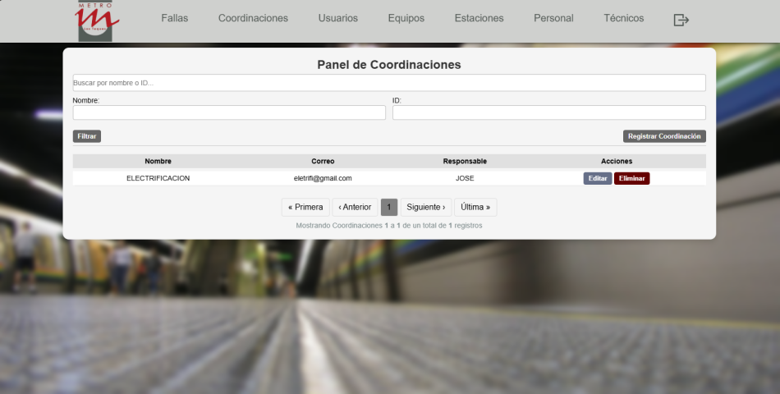
Nota: La figura muestra la interfaz destinada al registro de nuevas coordinaciones en el sistema. Incluye los campos necesarios para capturar la información requerida y los controles para gestionar el proceso de almacenamiento.
Para iniciar el proceso de registro, se debe localizar el botón “Registrar Coordinación”, el cual se encuentra en el lado izquierdo de la pantalla y está identificado por su color gris. Al hacer clic en este botón, se habilitará el formulario correspondiente para ingresar los datos de la nueva coordinación.
Figura 5 Agregar una nueva coordinación
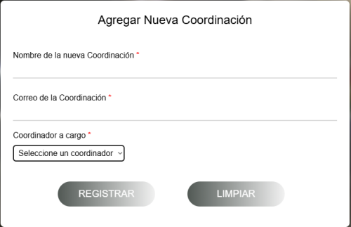
Nota: La figura muestra el formulario activo para el registro de una nueva coordinación, con los campos obligatorios de nombre, correo electrónico y coordinador responsable. El correo debe ser funcional para recibir notificaciones del sistema, y el coordinador debe estar previamente registrado en el módulo de Personal.
Al desplegarse el formulario de registro de coordinación, se mostrarán los campos correspondientes al nombre de la coordinación, el correo electrónico asociado y el nombre del coordinador responsable. Es importante que el correo ingresado sea funcional, ya que todas las notificaciones relacionadas con la coordinación registrada serán enviadas a esa dirección.
El coordinador asignado debe haber sido previamente registrado en el sistema. El procedimiento para realizar este registro se encuentra detallado en el módulo de Personal.

Edición de una coordinación En la pantalla principal del módulo de Coordinaciones se visualizan todas las coordinaciones previamente registradas. Junto a cada una de ellas se encuentran dos botones de acción: Editar y Eliminar.
Figura 6 Visualización de coordinación con sus botones especiales
Nota: La figura muestra la interfaz que presenta todas las coordinaciones registradas en el sistema, organizadas en una tabla con sus datos principales (nombre, correo, responsable) y las opciones de acción (Editar/Eliminar) para cada registro.
Al hacer clic en el botón Editar, se desplegará un formulario prellenado con los datos correspondientes a la coordinación seleccionada. Desde esta vista, es posible modificar la información existente y realizar los ajustes necesarios antes de guardar los cambios.
Figura 7 Editar una coordinación
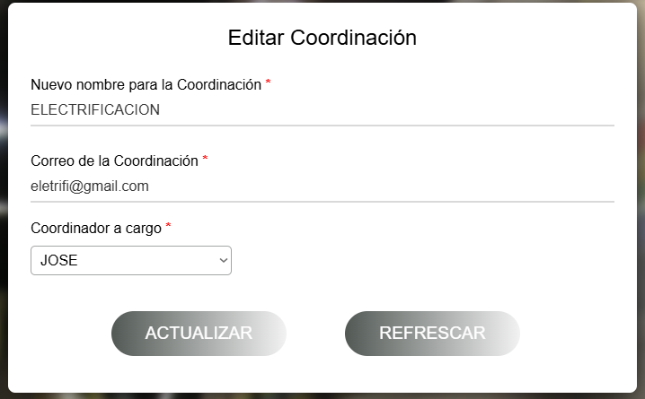
Nota: La figura muestra la interfaz que se despliega al seleccionar la opción "Editar", presentando un formulario prellenado con la información actual de la coordinación seleccionada, permitiendo al usuario modificar los datos antes de guardar los cambios.

Eliminar una coordinación Al hacer clic en el botón de Eliminar, se mostrará un mensaje emergente que indica la cantidad de equipos que podrían ser desactivados si se continúa con la acción. En este punto, el usuario tiene la posibilidad de cancelar o confirmar el procedimiento. Es importante tener en cuenta que, una vez confirmada la eliminación, la acción no puede revertirse.
Figura 8 Ventana emergente sobre si desea eliminar una coordinación
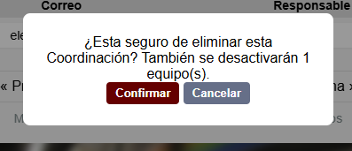
Nota: La figura muestra el mensaje emergente que advierte al usuario sobre la eliminación de una coordinación y sus efectos asociados, específicamente la desactivación de equipos vinculados. Incluye las opciones para confirmar o cancelar la acción.
Al completar la acción, se mostrará un mensaje de confirmación.
Figura 9 Ventana emergente de operación completada con éxito
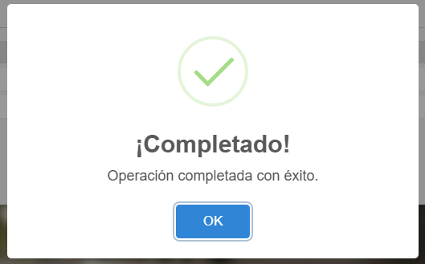
Nota: Ventana emergente que informa al usuario sobre la finalización satisfactoria de una acción.

Módulo de Personal

Registro de un nuevo Personal El registro de un personal se realiza accediendo al apartado “Personal”, ubicado en el menú principal del sistema. Al ingresar a esta sección, se desplegará una interfaz que incluye campos de búsqueda, botones de acción y una lista con la información del personal previamente registrado.
Figura 10 Visualización de panel de personal
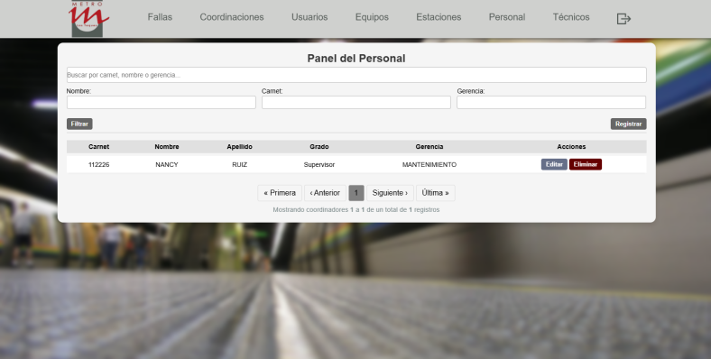
Nota: La figura muestra la interfaz del módulo de Gestión de Personal, que incluye controles de búsqueda, opciones de acción y el listado completo del personal registrado en el sistema.
Para iniciar el proceso de registro, se debe localizar el botón “Registrar Personal”, el cual se encuentra en el lado izquierdo de la pantalla y está identificado por su color gris. Al hacer clic en este botón, se habilitará el formulario correspondiente para ingresar los datos de un nuevo personal.
Figura 11 Registrar un nuevo personal
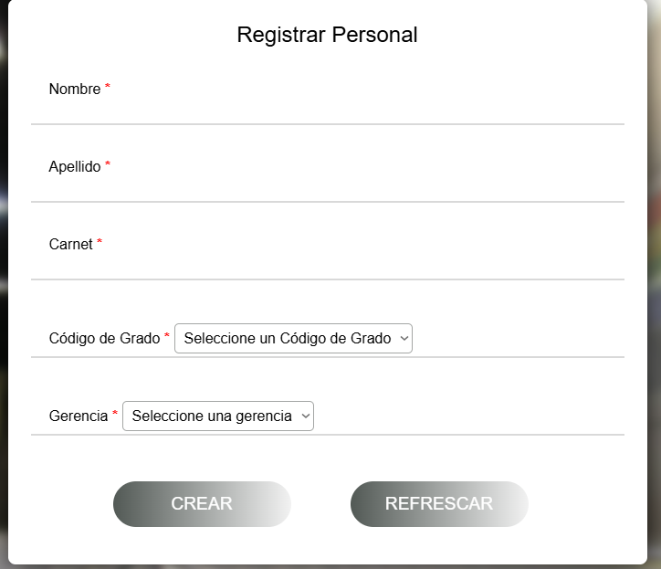
Nota: La figura muestra el formulario desplegado para ingresar los datos de un nuevo miembro del personal. Los campos marcados con asterisco (*) son de carácter obligatorio para completar el registro.
Al desplegarse el formulario de registro, se mostrarán los campos correspondientes al nombre, apellido, número de carnet, código de grado (supervisor o coordinador) y gerencia asignada (Mantenimiento u Operaciones).

Edición de un Personal En la pantalla principal del módulo de Personal se visualiza el listado completo del personal previamente registrado. Junto a cada registro se encuentran dos botones de acción: Editar y Eliminar.
Al hacer clic en el botón Editar, se desplegará un formulario prellenado con la información correspondiente al personal seleccionado. Desde esta vista, es posible modificar los datos existentes y realizar los ajustes necesarios antes de guardar los cambios.
Figura 12 Editar un personal
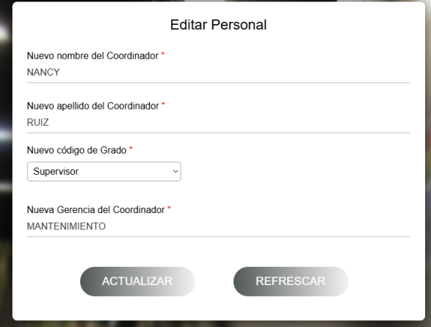
Nota: La figura muestra la interfaz que se despliega al seleccionar la opción "Editar", presentando un formulario prellenado con la información actual del miembro del personal seleccionado, permitiendo al usuario modificar los datos antes de guardar los cambios.

Eliminar un personal Al hacer clic en el botón de Eliminar, se mostrará un mensaje emergente solicitando confirmación para proceder con la eliminación del registro de personal. Este mensaje advierte que la acción no es reversible, por lo que se recomienda confirmar únicamente si se está completamente seguro de continuar con el proceso.
Figura 13 Ventana emergente sobre si eliminar una personal
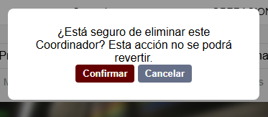
Nota: La figura muestra el mensaje emergente que solicita confirmación del usuario antes de eliminar permanentemente un registro de personal, advirtiendo que la acción es irreversible e incluyendo las opciones para proceder o cancelar.
Al completar la acción, se mostrará un mensaje de confirmación.
Figura 14 Ventana emergente de operación completada con éxito

Nota: Ventana emergente que informa al usuario sobre la finalización satisfactoria de una acción.

Módulo de Equipos

Registro de un nuevo Equipo El registro de un nuevo equipo se realiza accediendo al apartado “Equipos”, ubicado en el menú principal del sistema. Al ingresar a esta sección, se desplegará una interfaz que incluye campos de búsqueda, botones de acción y una lista con la información de los equipos previamente registrados.
Figura 15 Panel de control de equipos
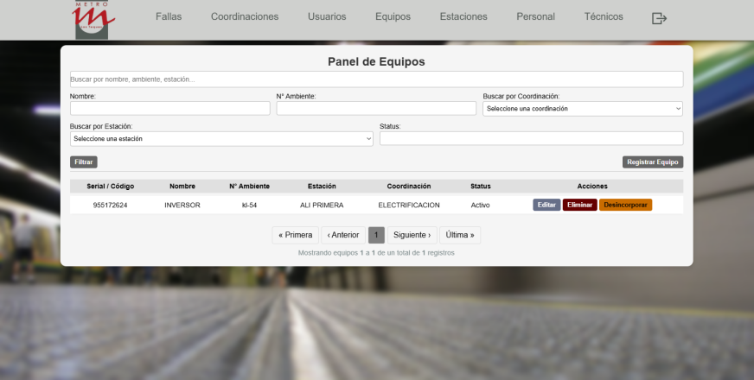
Nota: La figura muestra la interfaz del módulo de Gestión de Equipos, que incluye controles de búsqueda, opciones de acción y el listado completo de los equipos registrados en el sistema.
Para iniciar el proceso de registro, se debe localizar el botón “Registrar Equipo”, el cual se encuentra en el lado izquierdo de la pantalla y está identificado por su color gris. Al hacer clic en este botón, se habilitará el formulario correspondiente para ingresar los datos de un nuevo equipo.
Figura 16 Registrar un nuevo equipo
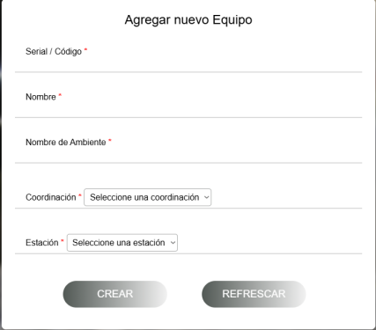
Nota: La figura muestra el formulario desplegado para registrar un nuevo equipo en el sistema. Incluye campos para el código/serial, nombre del equipo, ambiente de ubicación, coordinación responsable y estación asignada, estas dos últimas con restricciones de integridad referencial.
Al desplegarse el formulario de registro, se mostrarán los campos correspondientes al código o serial del equipo, nombre del equipo, nombre del ambiente donde se encuentra ubicado, coordinación responsable (previamente registrada en el módulo de Coordinaciones) y estación asignada (previamente registrada en el módulo de Estaciones).

Edición de un Equipo En la pantalla principal del módulo de Equipos se visualiza el listado completo de los equipos previamente registrados. Junto a cada registro se encuentran tres botones de acción: Editar, Eliminar y Desincorporar.
Figura 17 Visualización sobre un equipo existente con sus botones especiales
Nota: La figura muestra la interfaz que presenta todos los equipos registrados en el sistema, organizados en una tabla con sus datos de identificación, ubicación y las tres opciones de acción disponibles para cada registro (Editar, Eliminar, Desincorporar).
Al hacer clic en el botón Editar, se desplegará un formulario prellenado con la información correspondiente al equipo seleccionado. Desde esta vista, es posible modificar los datos permitidos a editar y realizar los ajustes necesarios antes de guardar los cambios.
Figura 18 Editar un equipo
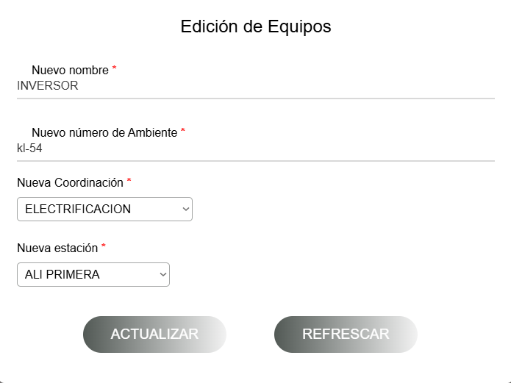
Nota: La figura muestra la interfaz que se despliega al seleccionar la opción "Editar", presentando un formulario prellenado con la información actual del equipo seleccionado y permitiendo modificar los datos permitidos antes de guardar los cambios.

Eliminar un Equipo Al hacer clic en el botón de Eliminar, se mostrará un mensaje emergente solicitando confirmación para proceder con la eliminación del registro del equipo. Este mensaje advierte que la acción no es reversible, por lo que se recomienda confirmar únicamente si se está completamente seguro de continuar con el proceso.
Figura 19 Ventana emergente sobre eliminar un equipo
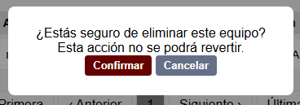
Nota: La figura muestra el mensaje emergente que solicita confirmación del usuario antes de eliminar permanentemente un equipo del sistema, advirtiendo que la acción es irreversible e incluyendo las opciones para proceder o cancelar la operación.
Al completar la acción, se mostrará un mensaje de confirmación.
Figura 20 Ventana emergente de operación completada con éxito

Nota: Ventana emergente que informa al usuario sobre la finalización satisfactoria de una acción.

Desincorporar un Equipo Al hacer clic en el botón Desincorporar, se mostrará un mensaje emergente solicitando confirmación para proceder con la acción. Al confirmar, el estado del equipo cambiará a inactivo, lo que indica que ha sido retirado temporalmente del uso operativo dentro del sistema. Esta acción puede revertirse posteriormente si se requiere reincorporar el equipo, restaurando su estado a activo.
Figura 21 Ventana emergente sobre la confirmación de desincorporación de un equipo
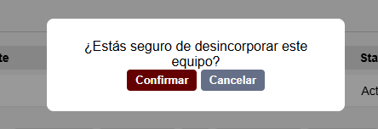
Nota: La figura muestra el mensaje emergente que solicita confirmación para cambiar el estado del equipo a "inactivo", acción que puede revertirse posteriormente y que difiere de la eliminación permanente al mantener el registro en el sistema.

Incorporar un Equipo Al hacer clic en el botón Incorporar, se mostrará un mensaje emergente solicitando confirmación para proceder con la acción. Al confirmar, el estado del equipo cambiará a activo, lo que indica que ha sido renovado permanentemente del uso operativo dentro del sistema. Esta acción puede revertirse posteriormente si se requiere desincorporar el equipo, restaurando su estado a inactivo.
Figura 22 Ventana emergente sobre la confirmación de incorporación de un equipo
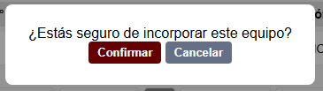
Nota: La figura muestra el mensaje emergente que solicita confirmación para cambiar el estado del equipo a "activo", permitiendo su reincorporación al uso operativo dentro del sistema. Esta acción complementa el ciclo de desincorporación/incorporación.

Módulo de Estaciones

Registro de una Estación El registro de una nueva estación se realiza accediendo al apartado “Estaciones”, ubicado en el menú principal del sistema. Al ingresar a esta sección, se desplegará una interfaz que incluye campos de búsqueda, botones de acción y una lista con la información de las estaciones previamente registradas.
Figura 23 Panel de control de estación
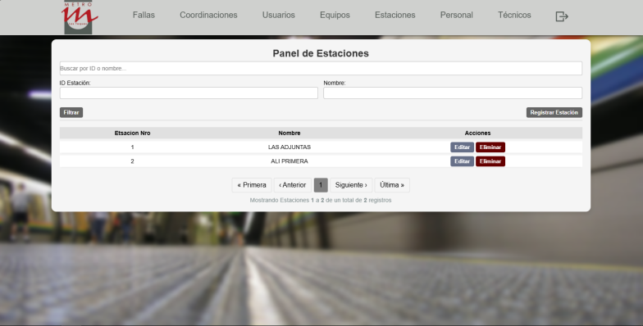
Nota: La figura muestra la interfaz del módulo de Gestión de Estaciones, que incluye controles de búsqueda, opciones de acción y el listado completo de las estaciones registradas en el sistema.
Para iniciar el proceso de registro, se debe localizar el botón “Registrar Estación”, el cual se encuentra en el lado izquierdo de la pantalla y está identificado por su color gris. Al hacer clic en este botón, se habilitará el formulario correspondiente para ingresar los datos de una nueva Estación.
Figura 24 Registrar una estación
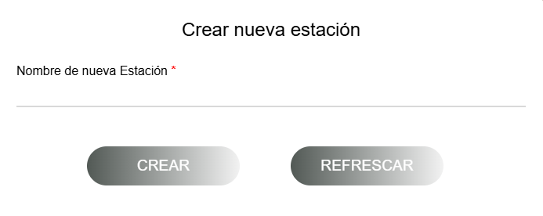
Nota: La figura muestra el formulario desplegado para registrar una nueva estación en el sistema, incluyendo el campo obligatorio para el nombre de la estación y los botones de acción para crear o restablecer el formulario.
Al desplegarse el formulario de registro, se mostrarán los campos correspondientes al nombre de la Estación.

Edición de una Estación En la pantalla principal del módulo de Estaciones se visualiza el listado completo de las estaciones previamente registradas. Junto a cada registro se encuentran dos botones de acción: Editar y Eliminar.
Figura 25 Visualización sobre los botones especiales sobre una estación
Nota: Al seleccionar el botón "Editar", el sistema mostrará el formulario de la estación con todos sus datos actuales para su modificación. La acción "Eliminar" solicitará confirmación antes de proceder con la eliminación permanente del registro.
Al hacer clic en el botón Editar, se desplegará un formulario prellenado con la información correspondiente a la estación seleccionada. Desde esta vista, es posible modificar los datos permitidos a editar y realizar los ajustes necesarios antes de guardar los cambios.
Figura 26 Editar una estación
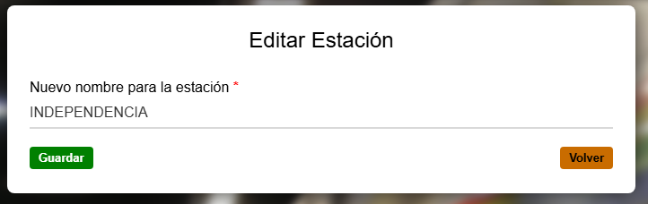
Nota: Todos los campos marcados como editables en este formulario pueden ser modificados. El sistema validará los nuevos datos antes de permitir guardar los cambios.

Eliminar una Estación Al hacer clic en el botón de Eliminar, se mostrará un mensaje emergente solicitando confirmación para proceder con la eliminación del registro de la estación. Este mensaje advierte que la acción no es reversible, por lo que se recomienda confirmar únicamente si se está completamente seguro de continuar con el proceso. Si la estación tiene asociando una coordinación, se mostrará en la ventana emergente cuantos equipos serán eliminados con esa estación.
Figura 27 Ventana emergente sobre la confirmación de eliminación de una estación
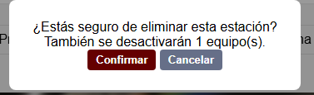
Nota: La eliminación de una estación es una acción permanente e irreversible. Si la estación tiene equipos asociados, estos también serán desactivados automáticamente, como se indica en el mensaje de confirmación.
Al completar la acción, se mostrará un mensaje de confirmación.
Figura 28 Ventana emergente de operación completada con éxito
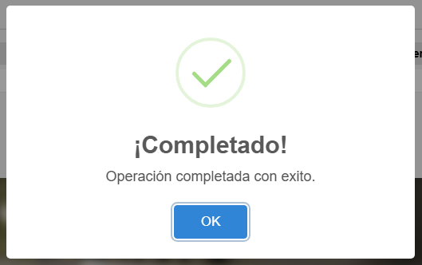
Nota: Ventana emergente que informa al usuario sobre la finalización satisfactoria de una acción.

Módulo de Fallas.

Proceso de registro de una Falla El registro de una nueva falla se realiza accediendo al apartado “Fallas”, ubicado en el menú principal del sistema. Al ingresar a esta sección, se desplegará una interfaz que incluye campos de búsqueda, botones de acción y una lista con la información de las Fallas previamente registradas.
Figura 29 Panel de control de fallas
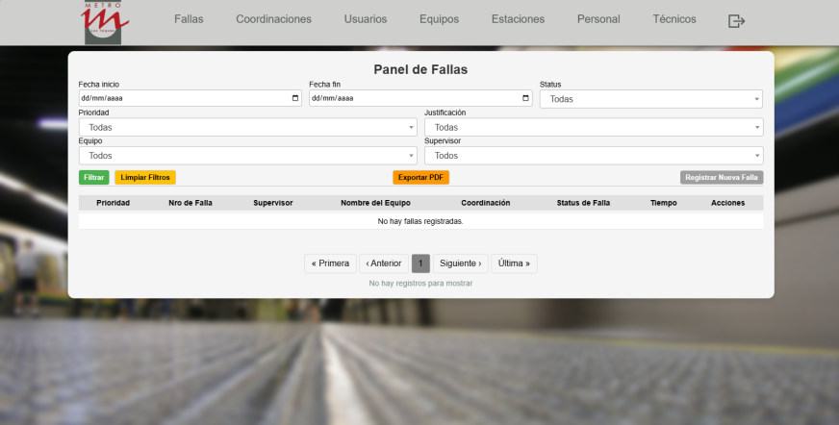
Nota: En esta vista principal se pueden observar los tres componentes principales del módulo: los filtros de búsqueda para localizar fallas específicas, los botones de acción para operaciones comunes, y el listado que muestra el historial de fallas registradas.
Para iniciar el proceso de registro, se debe localizar el botón “Registrar Falla”, el cual se encuentra en el lado izquierdo de la pantalla y está identificado por su color gris. Al hacer clic en este botón, se habilitará el formulario correspondiente para ingresar los datos de la nueva Falla.
Figura 30 Registro de una falla
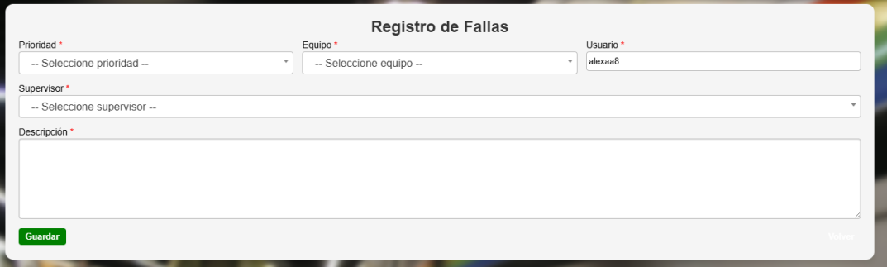
Nota: Al hacer clic en el botón "Registrar Falla" (resaltado en la figura), el sistema habilitará dinámicamente el formulario de registro en la misma interfaz, listo para capturar la información de la nueva falla.
Al desplegarse el formulario de registro, se mostrarán los campos correspondientes al nombre de la Falla, Prioridad (A, B, C), Nombre del Equipo (Previamente registrado en el Módulo de Equipos), Usuario (el cual se rellena automáticamente), Supervisor (Previamente registrados en el Módulo de Personal) y la Descripción la cual es la que el personal que hace la llamada da al operador del Centro de Control de Fallas.
Al enviar el registro de la falla, se mostrará una ventana emergente con un símbolo de carga en forma de círculo. Esta ventana indica que el sistema está procesando el envío de la información al correo electrónico de la coordinación correspondiente al equipo.
Figura 31 Ventana sobre el procesamiento de creación de una falla
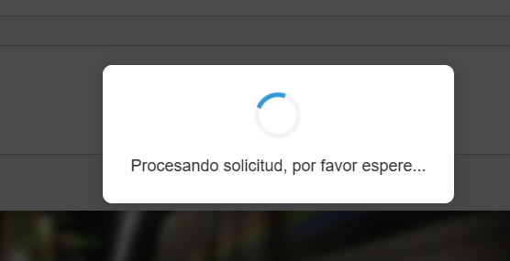
Nota: Esta ventana emergente indica que el sistema está procesando la solicitud. Es importante no cerrar la ventana ni navegar fuera de la página hasta que el proceso finalice y se confirme el envío del correo a la coordinación.
Una vez que la falla ha sido registrada, esta aparecerá en la lista de fallas. En esta vista se muestran los siguientes campos: prioridad, número de falla, nombre del supervisor, nombre del equipo, coordinación (este campo puede tardar unos segundos en visualizarse completamente), estatus de la falla y tiempo.
Figura 32 Visualización de una nueva falla creada con sus botones especiales disponibles
Nota: La tabla muestra el listado de fallas registradas con su información principal. La columna "Acciones" permite interactuar con cada registro mediante iconos. El estado "En curso" en la columna "Tiempo" indica que esta falla aún no ha sido resuelta.
Al momento de su registro, la falla se encuentra activa, por lo que el tiempo por defecto se mostrará como “En curso”.
Junto a estos datos se encuentran los botones de acción. Entre ellos el botón azul “Ver detalles”, que permite acceder a información más completa sobre la falla registrada y el de “Diagnosticar”.

Diagnosticar una Falla Una vez que una falla ha sido revisada, debe ser diagnosticada. Para ello, el administrador debe seleccionar el botón "Diagnosticar", lo que abrirá un reporte de la falla. En este reporte se mostrará el número de la falla y se completarán automáticamente los campos de coordinación, estación y fecha de apertura. Los campos que deben ser llenados son la justificación, el técnico que realiza el diagnóstico, las observaciones (aportadas por el técnico) y el diagnóstico correspondiente.
Figura 33 Diagnóstico de una falla
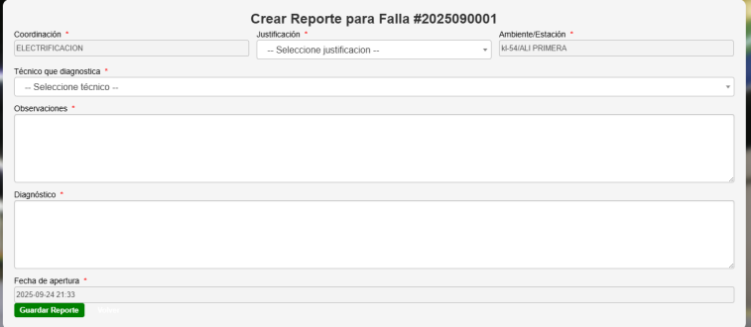
Nota: Los campos de "Coordinación", "Estación" y "Fecha de apertura" se completan automáticamente por el sistema. El usuario debe llenar obligatoriamente los campos de "Justificación", "Técnico", "Observaciones" y "Diagnóstico" para poder guardar el reporte.

Cambiar Diagnostico Si algún técnico realiza una nueva revisión del equipo, es posible modificar el diagnóstico previamente registrado. Para hacerlo, se debe acceder al apartado de acciones del usuario correspondiente y seleccionar la opción de edición. Desde allí se pueden actualizar las observaciones, modificar el diagnóstico y agregar un nuevo técnico responsable.
Figura 34 Visualización de una falla diagnosticada con sus botones disponibles
Nota: La opción "Cambiar Diagnóstico" está disponible para fallas que ya tienen un diagnóstico registrado, pero requieren una nueva revisión. Permite actualizar la información técnica, las observaciones y asignar un nuevo técnico responsable sin crear un reporte duplicado.
Figura 35 Cambiar diagnóstico de una falla
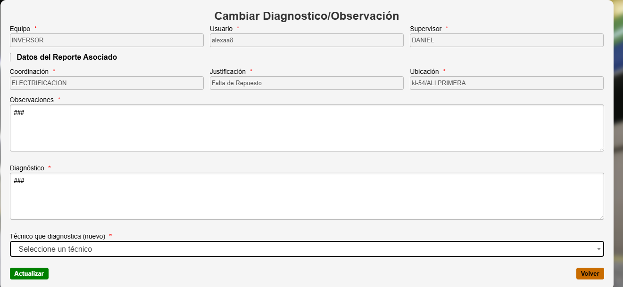
Nota: Este formulario permite modificar el diagnóstico y las observaciones existentes. Los campos que ya contienen datos mostrarán la información previamente guardada, la cual puede ser editada. El campo "Métodos de Identificación (nuevo)" permite agregar información adicional no disponible en el diagnóstico original.

Finalizar una Falla Para dar por finalizada una falla, se debe acceder al apartado de acciones y seleccionar el botón “Finalizar” correspondiente a la falla que se desea cerrar. Al hacerlo, el estatus de la falla cambiará y, a partir de ese momento, la única opción disponible en el apartado de acciones será “Ver detalles”.
Figura 36 Ventana emergente sobre la finalización de una falla
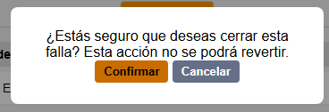
Nota: Al confirmar esta acción, la falla se marcará como cerrada en el sistema y cambiará su estado de "En curso" a "Finalizada". Esta operación es irreversible y la falla quedará archivada, permitiendo solo la opción de "Ver detalles" a partir de ese momento.
Al completar la acción, se mostrará un mensaje de confirmación.
Figura 37 Ventana emergente de operación completada con éxito

Nota: Ventana emergente que informa al usuario sobre la finalización satisfactoria de una acción.
Figura 38 Visualización de una falla finalizada con su único botón disponible
Nota: Esta falla aparece como "Finalizada" en el sistema. El estado "Cerrado" y el tiempo transcurrido indican que el caso ha sido resuelto. La única acción disponible para fallas en este estado es "Ver detalles", ya que no permiten ediciones ni reapertura.

Filtros de Fallas En el panel de fallas se encuentra disponible una opción de filtrado que incluye múltiples campos para refinar la búsqueda. El usuario debe seleccionar todos los filtros que desee aplicar y luego presionar el botón verde “Filtrar”, ubicado en la parte inferior izquierda de la sección. Al hacerlo, la lista se actualizará mostrando únicamente las fallas que coincidan con los criterios seleccionados.
Figura 39 Filtro de fallas
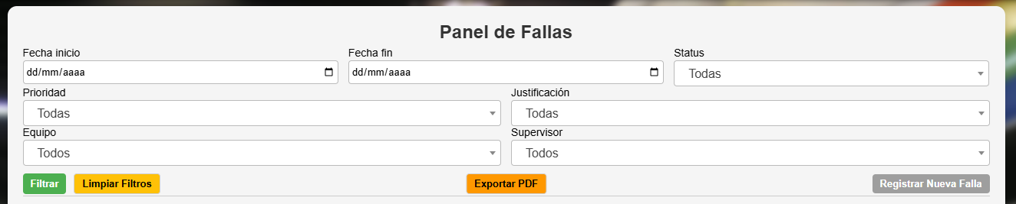
Nota: Los filtros permiten buscar fallas específicas por múltiples criterios como fecha, equipo o estado. Para aplicar los filtros, seleccione los valores deseados y presione el botón "Filtrar". Para restablecer la vista completa, utilice el botón "Limpiar" o "Restablecer".

PDF y Exportación de Reportes Para generar un reporte o gráficos, primero se debe filtrar la información deseada. Una vez obtenidos los resultados, se debe seleccionar el botón “Exportar PDF”, ubicado en el centro del panel. Al hacerlo, aparecerá un mensaje emergente con dos opciones: configurar el PDF antes de descargarlo o descargarlo sin modificaciones, utilizando únicamente los datos seleccionados en el filtro.
Figura 40 Ventana emergente sobre las opciones de la exportación de reportes
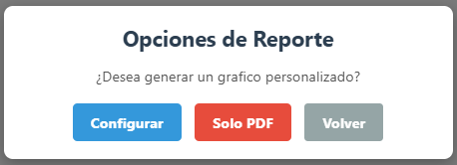
Nota: Esta ventana permite elegir el formato del reporte. "Configurar" abre una interfaz para personalizar gráficos y seleccionar datos específicos antes de generar el PDF. "Solo PDF" genera inmediatamente un documento con todos los datos resultantes del filtro aplicado, sin opciones de personalización adicional.
Al seleccionar la opción “Solo PDF”, se generará un reporte que incluye únicamente las fallas seleccionadas en la lista. Esto significa que, si se desea generar un reporte con todas las fallas registradas, es necesario limpiar previamente los filtros y luego proceder con la generación del PDF.
Al seleccionar la opción "Configurar", se abrirá una nueva pestaña donde es posible agrupar las fallas según un criterio específico. Una vez definida la agrupación, el sistema generará automáticamente los gráficos correspondientes. Para descargarlos, deberá desplazarse al final de la página y hacer clic en el botón "Generar Reporte PDF Completo". Tras seleccionarlo, el archivo PDF se descargará automáticamente y el sistema lo redirigirá nuevamente al panel de Fallas.
Figura 41 Creación de gráficos de los reportes
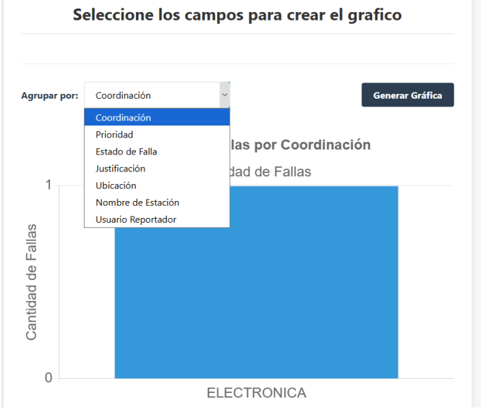
Nota: En esta interfaz, seleccione el criterio de agrupación en "Agrupar por" y luego presione el botón "Generar Gráfica" para visualizar los resultados. Una vez generados los gráficos, podrá descargar el reporte en PDF utilizando el botón "Generar Reporte PDF Completo" ubicado al final de la página.
Figura 42 Descargar gráfica y generar reporte PDF
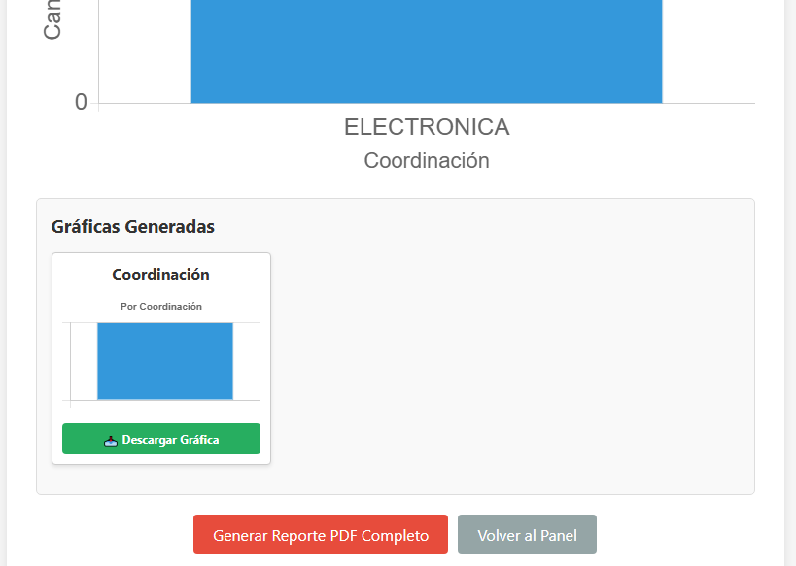
Nota: En esta pantalla se muestran las gráficas generadas según el criterio de agrupación seleccionado. Para descargar el reporte completo en formato PDF con todas las gráficas, utilice el botón "Generar Reporte PDF Completo". La opción "Volver al Panel" lo regresará al listado principal de Fallas sin descargar el documento.

Módulo de Técnicos

Registro de un nuevo Técnico El registro de un nuevo Técnico se realiza accediendo al apartado “Técnicos”, ubicado en el menú principal del sistema. Al ingresar a esta sección, se desplegará una interfaz que incluye campos de búsqueda, botones de acción y una lista con la información de los Técnicos previamente registrados.
Figura 43 Panel de técnicos
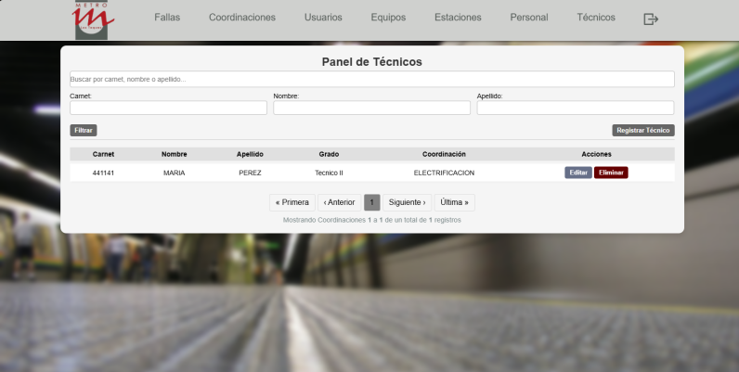
Nota: Esta vista principal del módulo de Técnicos muestra el listado completo de técnicos registrados. Incluye herramientas de búsqueda y filtrado, botones de acción para gestionar registros, y presenta información clave como nombre, especialidad y estado de cada técnico.
Para iniciar el proceso de registro, se debe localizar el botón “Registrar Técnico”, el cual se encuentra en el lado izquierdo de la pantalla y está identificado por su color gris. Al hacer clic en este botón, se habilitará el formulario correspondiente para ingresar los datos de un nuevo Técnico.
Figura 44 Registro de técnicos
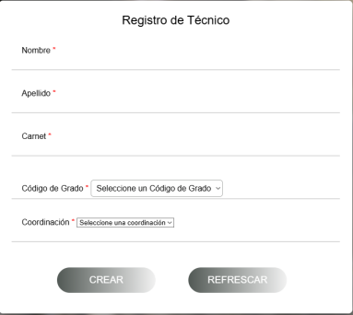
Nota: Al hacer clic en el botón "Registrar Técnico", se habilitará dinámicamente el formulario de registro en la misma interfaz. Este botón es el punto de partida obligatorio para agregar un nuevo técnico al sistema.
Al desplegarse el formulario de registro, se mostrarán los campos correspondientes al nombre del Técnico, apellido, carnet, código de grado (Técnico I, Técnico II, Técnico III, Consultor) y coordinación (Previamente registradas en el módulo de Coordinaciones).

Edición de un Técnico En la pantalla principal del módulo de Técnico visualiza el listado completo de los Técnicos previamente registrados. Junto a cada registro se encuentran dos botones de acción: Editar y Eliminar.
Figura 45 Visualización de la creación de un técnico con sus botones especiales
Nota: Los botones "Editar" y "Eliminar" permiten gestionar los registros de técnicos existentes. La edición permite modificar la información del técnico, mientras que la eliminación eliminará permanentemente su registro del sistema después de una confirmación.
Al hacer clic en el botón Editar, se desplegará un formulario prellenado con la información correspondiente al Técnico seleccionado. Desde esta vista, es posible modificar los datos permitidos a editar y realizar los ajustes necesarios antes de guardar los cambios.
Figura 46 Editar técnico
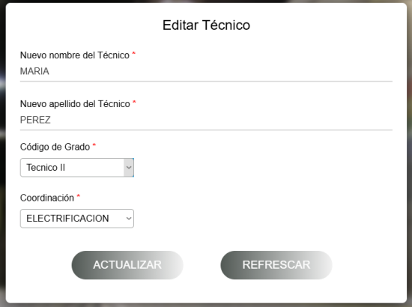
Nota: El formulario se carga automáticamente con la información actual del técnico seleccionado. Los campos marcados como editables pueden ser modificados, mientras que los datos restantes son de solo consulta. El sistema validará los cambios antes de permitir su guardado.

Eliminar un Técnico Al hacer clic en el botón de Eliminar, se mostrará un mensaje emergente solicitando confirmación para proceder con la eliminación del registro del Técnico. Este mensaje advierte que la acción no es reversible, por lo que se recomienda confirmar únicamente si se está completamente seguro de continuar con el proceso.
Figura 47 Ventana emergente para la confirmación de eliminar un técnico
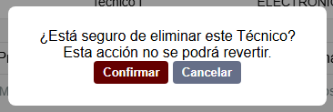
Nota: La eliminación de un técnico es una acción permanente que eliminará toda su información del sistema. Si el técnico tiene fallas asignadas o historial asociado, estos registros podrían verse afectados. Se recomienda verificar que no existan dependencias antes de confirmar.

Módulo de Usuarios

Registro de nuevo operador Para registrar un nuevo operador en el sistema, es necesario acceder a la sección Usuarios. Esta funcionalidad está disponible exclusivamente para administradores, quienes son los únicos con permiso para visualizar y utilizar la opción “Agregar nuevo Usuario”.
Figura 48 Panel de usuarios
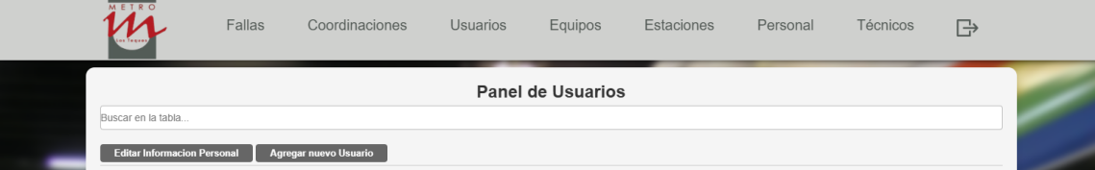
Nota: Esta funcionalidad es de acceso restringido y solo visible para usuarios con rol de administrador. El botón "Agregar nuevo Usuario" permite crear nuevas cuentas de operador asignando permisos específicos según las necesidades del sistema.
Al hacer clic en el botón “Agregar nuevo operador”, se desplegará un formulario que debe completarse con la información correspondiente al nuevo usuario. Este formulario solicita datos como nombre, apellidos, número de carnet, nombre de usuario y contraseña. El nombre de usuario será uno de los campos requeridos al momento de iniciar sesión, junto con la contraseña.
La contraseña debe cumplir con ciertos requisitos para ser aceptada por el sistema. Es obligatorio que tenga al menos ocho caracteres, incluyendo una letra mayúscula, una letra minúscula, un número y un carácter especial. Estas condiciones garantizan un nivel mínimo de seguridad para el acceso al sistema.
En el campo “Cargo” se debe especificar el rol que tendrá el nuevo usuario. Si se selecciona “Administrador”, el usuario contará con los privilegios definidos previamente en la sección de Tipo de Roles. Si se elige “Operador”, el usuario tendrá acceso únicamente a las funciones permitidas para ese perfil, también descritas en la misma sección.

Figura 49 Creación de un usuario (administrador u operador)
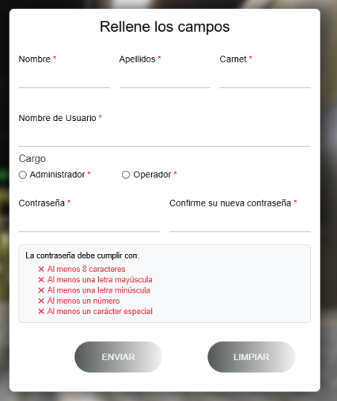
Nota: La contraseña debe cumplir los requisitos de seguridad indicados para ser aceptada. La selección del "Cargo" (Administrador u Operador) es crítica, ya que determina irreversiblemente los permisos y accesos que tendrá el usuario en el sistema.

Actualizar información del usuario
Figura 50 Visualización de usuarios creados con sus botones especiales
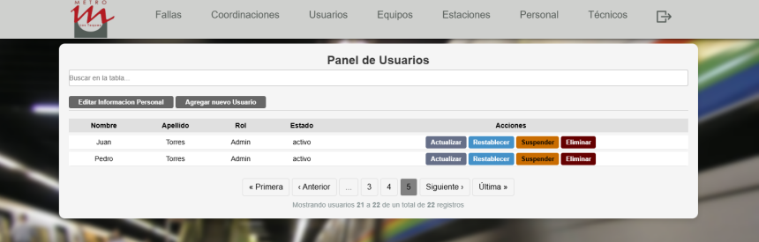
Nota: Panel de Usuarios donde se ven los botones para poder interactuar con un usuario existente.
Junto a cada usuario registrado se encuentran botones de acción. Para actualizar la información, selecciona el botón gris ubicado en ese apartado. Al hacer clic, se abrirá un formulario con los datos del usuario previamente escritos, donde podrás modificar el nombre, apellido o rol según sea necesario.
Figura 51 Editar un usuario
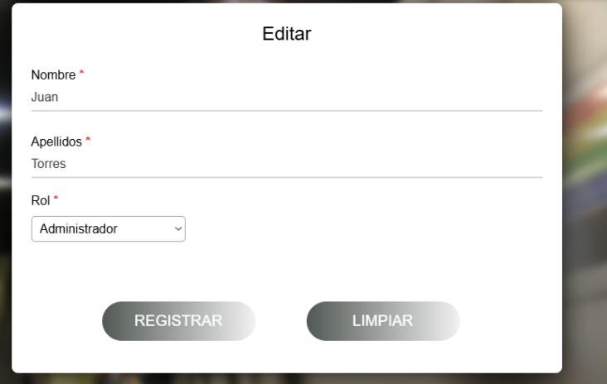
Nota: El formulario se carga con la información actual del usuario para su modificación. Los campos nombre, apellido y rol pueden ser editados, pero el nombre de usuario (login) generalmente no puede modificarse por razones de seguridad e integridad del sistema.

Restablecer preguntar de seguridad
Si un usuario no recuerda las preguntas de seguridad configuradas en el apartado de recuperación de clave, el administrador tiene la opción de restablecerlas. Para hacerlo, debe dirigirse al apartado de acciones del usuario correspondiente y seleccionar el botón de restablecer. Al hacerlo, se mostrará una alerta preguntando si desea restablecer el acceso del usuario seleccionado ya que esta acción no se puede restablecer.
Figura 52 Restablecer preguntas de seguridad a un usuario
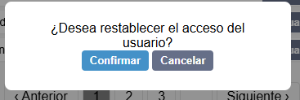
Nota: Esta acción restablecerá las preguntas de seguridad del usuario, obligándolo a configurar nuevas preguntas y respuestas en su próximo inicio de sesión. El administrador no podrá ver las preguntas anteriores, solo restablecerlas.

Suspender usuario
Para evitar que un usuario pueda iniciar sesión (suspenderlo), el administrador debe acceder al apartado correspondiente a ese usuario y seleccionar la opción Suspender. Al hacerlo, se mostrará una alerta que preguntará si desea confirmar la suspensión del usuario seleccionado.
Figura 53 Ventana emergente para la confirmación de suspender un usuario
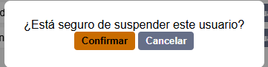
Nota: Al confirmar, el usuario será inmediatamente suspendido y no podrá acceder al sistema hasta que un administrador reactive su cuenta. Esta acción es reversible y no elimina la información del usuario, solo restringe temporalmente su acceso.

Eliminar usuario
Para eliminar un usuario del listado, el administrador debe acceder al apartado correspondiente a ese usuario y seleccionar la opción Eliminar. Al presionar el botón, se mostrará una alerta indicando que esta acción no puede revertirse, junto con una pregunta de confirmación para validar si realmente desea eliminar al usuario seleccionado.
Figura 54 Ventana emergente para la confirmación de eliminar un usuario
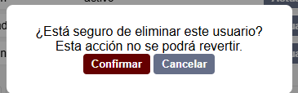
Nota: La eliminación es permanente y borrará toda la información del usuario del sistema, incluyendo su historial y configuraciones. Se recomienda suspender al usuario en lugar de eliminarlo, a menos que sea estrictamente necesario. Verifique que el usuario no tenga actividades o registros críticos asociados antes de proceder.
Al completar la acción, se mostrará un mensaje de confirmación.
Figura 55 Ventana emergente de operación completada con éxito

Nota: Ventana emergente que informa al usuario sobre la finalización satisfactoria de una acción.

Cierre de Sesión
Para cerrar sesión, hacer clic en el icono de salida ubicado en la esquina superior derecha de la pantalla. Este botón muestra una flecha saliendo de un recuadro.
Figura 56 Cierre de sesión
Nota: El botón de cierre de sesión se encuentra representado por el icono de una flecha saliendo de un recuadro, ubicado en la esquina superior derecha de la pantalla. Al seleccionarlo, el sistema finalizará la sesión actual y redirigirá al usuario a la pantalla de inicio de sesión.

Preguntas Frecuentes
¿Qué hago si olvido mi contraseña?
Para recuperar el acceso, seleccione la opción "¿Olvidó su contraseña?" disponible en la pantalla de inicio de sesión. El sistema solicitará ingresar el nombre de usuario y, posteriormente, realizará algunas verificaciones para validar la identidad del usuario.
Figura 57 Olvido de contraseña
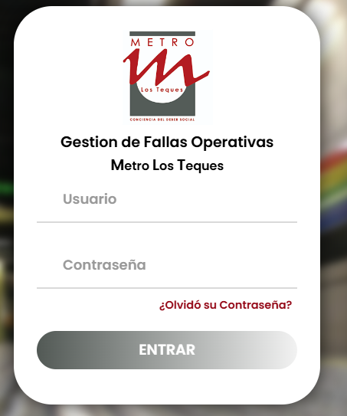
Nota: Al seleccionar "¿Olvidó su contraseña?", el sistema guiará al usuario mediante un proceso de verificación que incluye responder las preguntas de seguridad previamente configuradas. Tras la validación exitosa, se permitirá el restablecimiento de la contraseña.
¿Cómo registro una nueva falla?
Acceder al módulo de fallas y hacer clic en "Registrar nueva Falla".
¿Puedo eliminar técnicos?
Solo los usuarios con rol de Administrador tienen permiso para eliminar técnicos registrados.

